智能纪要：66、E：好环境，助孩子再上一层楼 2026年1月22日
会议主题：66、E：好环境，助孩子再上一层楼
上传时间：1月22号（周四） 22:29 （GMT+08）

智能纪要由 AI 生成，可能不准确，请谨慎甄别后使用

总结
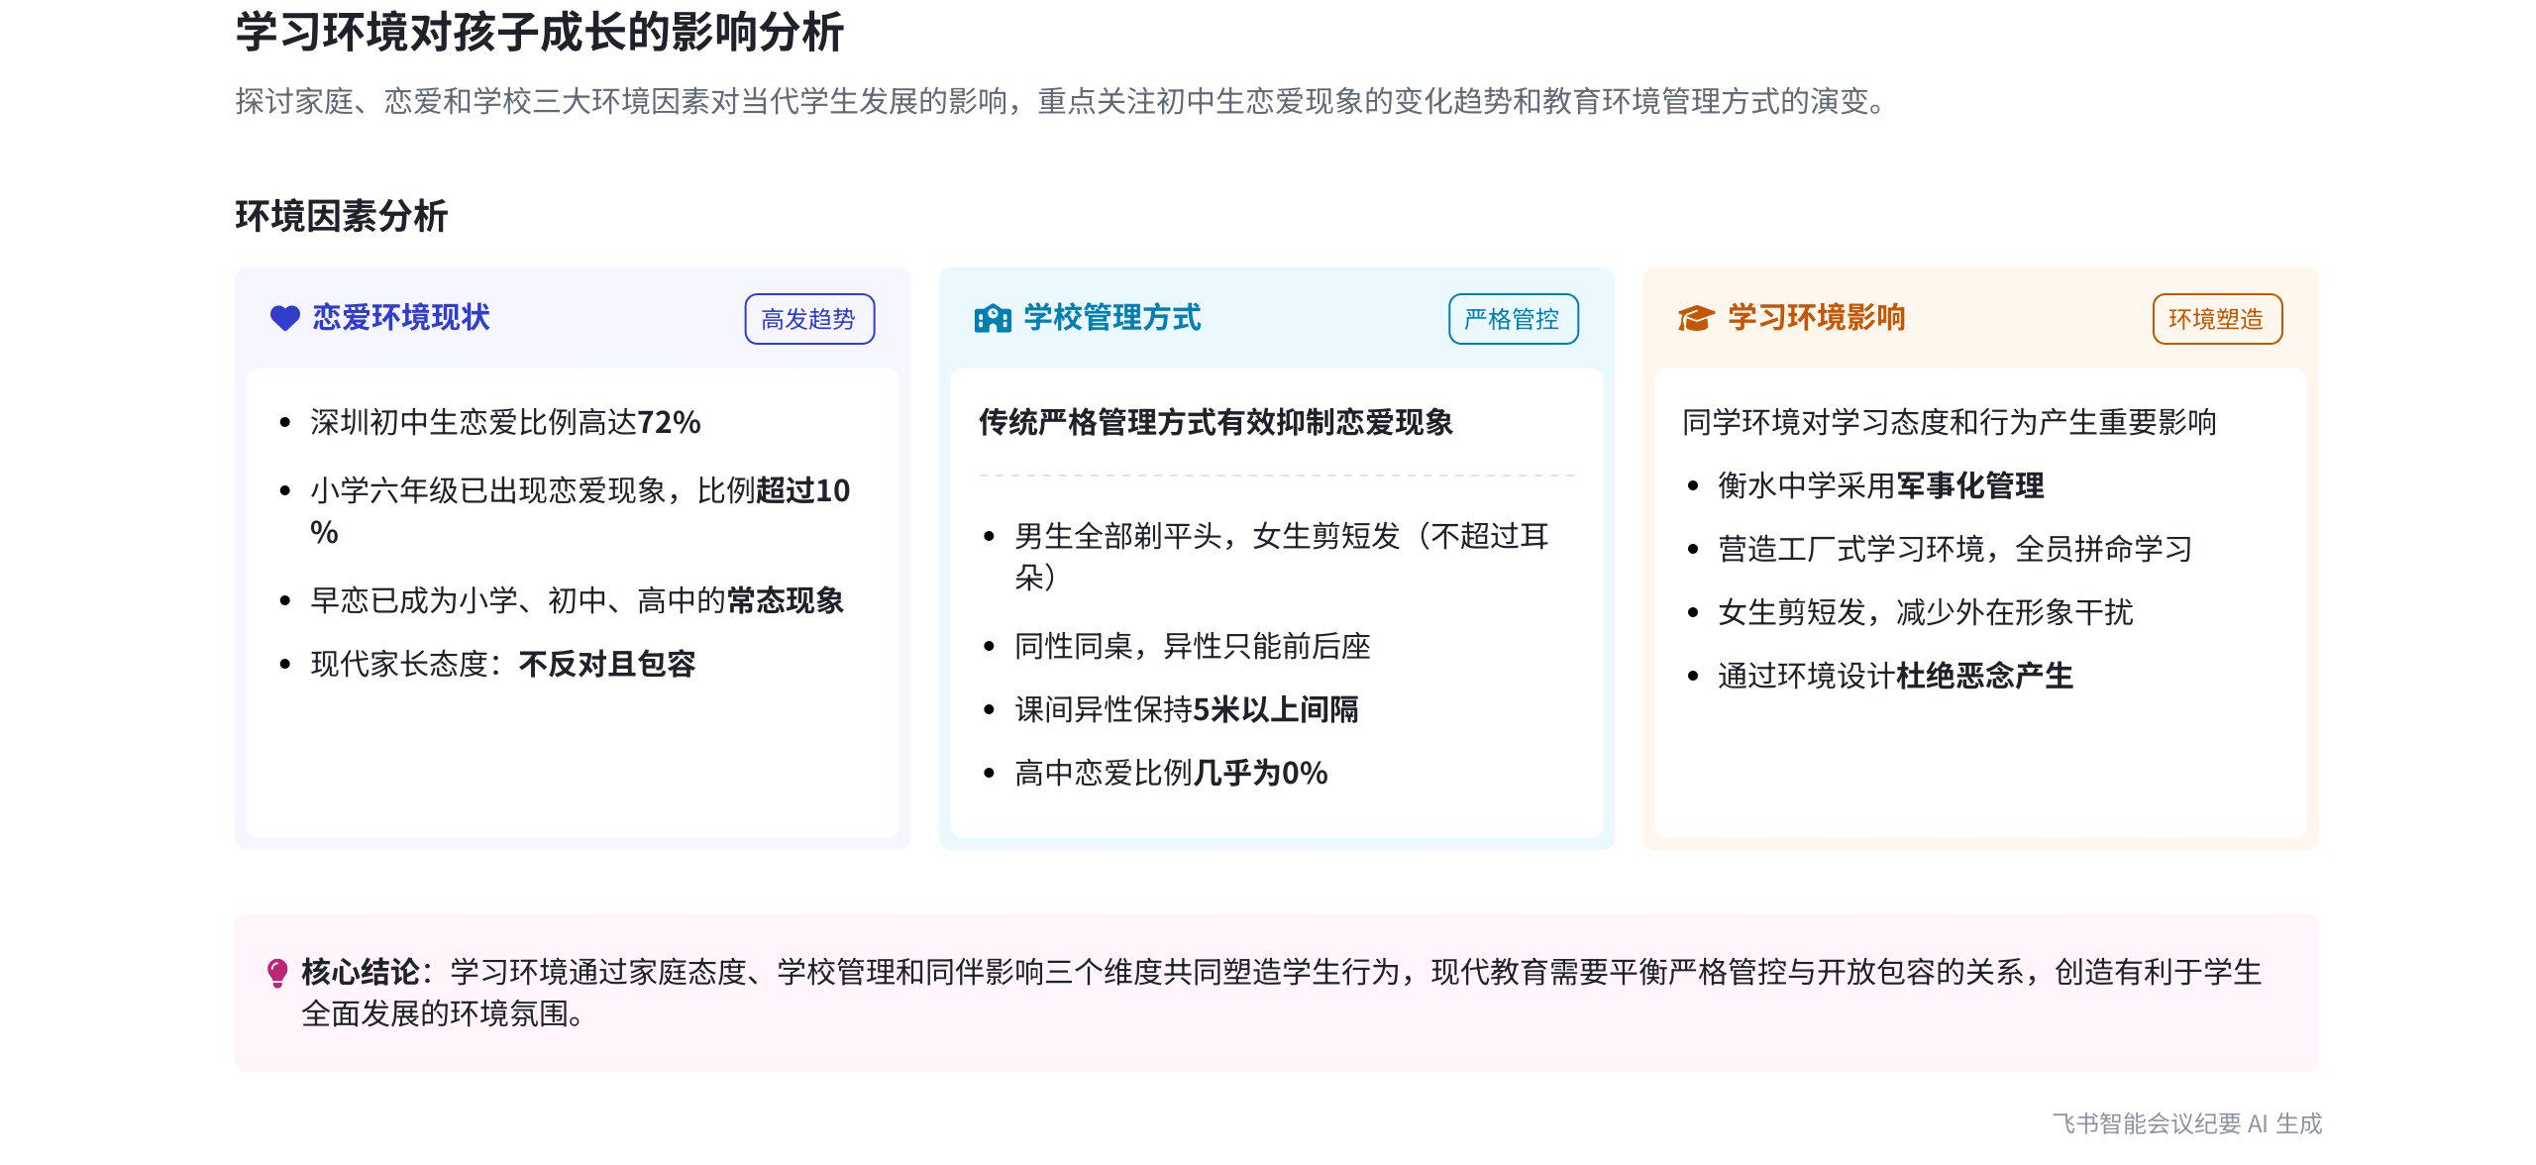
本次会议主要围绕学生学习环境展开，重点探讨了家庭、恋爱和学校环境对学生的影响，以及不同阶段对学生恋爱的态度变化，内容如下：
- 学生早恋现状
- 早恋比例高
- 小学初中情况：说话人1提到深圳初中生谈恋爱比例高达 72%，其女儿小学六年级班级早恋比例已超 10%，且预计升入初中后比例可能更高。
- 高中情况对比：说话人1高中时，班主任采取严格措施，如男生剃平头、女生剪短发、同性同桌、男女保持距离等，使班级恋爱比例几乎为 0%，仅有极个别情况也被及时扼杀。
- 家长态度转变：说话人1表示在过去测评的家庭中发现，现在家长对高中生恋爱大多持不反对且包容的态度，甚至会引导孩子正向鼓励彼此，这与过去高中严禁恋爱的校规形成鲜明对比。
- 学习环境的影响
- 家庭环境：家庭对学生的影响虽未详细阐述，但作为学习环境的一部分被提及，暗示家庭氛围、教育方式等可能对学生学习和恋爱观念产生作用。
- 恋爱环境：学生恋爱现象普遍，恋爱环境成为影响学习的一个因素，如早恋可能分散学生精力，影响学习状态。
- 学校环境
- 衡水中学模式：以衡水中学为例，该校营造了一种类似工厂的学习环境，实行军事化管理，学生跑步紧密、早读积极，女生剪短发，这种环境促使学生拼了命地学习。
- 环境塑造作用：说话人1以自身经历说明，高中严格的环境使自己高一高二对女生没感觉，到高三才有所改变，强调了学校环境对学生心理和行为的塑造作用。
[该类型的内容暂不支持下载]

智能章节
00:01 不同阶段学生早恋现状及家长、学校态度变化
本章节主要围绕学习环境中的恋爱环境展开。提到深圳初中生恋爱比例达72%，小学六年级部分班级超10%，早恋已成小学、初中、高中常发态。还回忆高中为防早恋采取诸多措施使恋爱比例近0。如今家长对高中生恋爱多持不反对、包容态度，同时谈及大学对恋爱和同居管理的争议。
02:48 家庭、恋爱、学校影响及衡水中学情况分享
本章节主要讨论了家庭、恋爱和学校的影响。以衡水中学为例，指出该校营造的是工厂式环境，实行军事化管理，学生跑步贴得紧、女生剪短发。说话人表示高一高二时因学校环境对女生没感觉，高三才有所改变，最后提到这三种影响在1.0学弟1.0期是一种影响。
[该类型的内容暂不支持下载]

关键决策
会议内容过少，无关键决策。会议关键内容总结如下：
- 学生早恋现状：深圳初中生谈恋爱比例达 72%，小学六年级班级早恋比例超 10%，且家长对高中生恋爱多持不反对、包容态度。
- 过往学校管理措施：说话人高中时班主任通过统一发型、安排同性同桌、限制男女接触等方式，使班级早恋比例近乎为 0。
- 学校环境影响：以衡水中学为例，说明学校营造的学习环境和管理方式对学生的影响。
[该类型的内容暂不支持下载]

金句时刻
「现在孩子早恋在小学、初中、高中已成为常发态。」
—— 说话人 1，突出了当前学生早恋现象的普遍程度，是会议讨论学生恋爱问题的核心观点之一。

「法律都规定可以谈恋爱、生孩子、读大学，学校不应过多干涉学生恋爱。」
—— 说话人 1，提出了新颖的观点，对学校管理学生恋爱问题的方式引发思考。

「大家挤破头去衡水中学，是因为其营造的是一种工厂式的学习环境，所有人都拼了命学习。」
—— 说话人 1，强调了学校环境对学生学习的重要影响，是会议讨论学习环境的关键内容。
[该类型的内容暂不支持下载]

相关链接
- 妙记：66、E：好环境，助孩子再上一层楼
- 文字记录
- 66、E：好环境，助孩子再上一层楼 2026年1月22日

